**МИНИСТАРСТВО ОДБРАНЕ**

**УНИВЕРЗИТЕТ ОДБРАНЕ**

**ВОЈНА АКАДЕМИЈА**

**КАТЕДРА ВОЈНОЕЛЕКТРОНСКОГ ИНЖEЊЕРСТВА**



**Семинарски рад**

**Тема:**

**Дигитални осцилоскоп**

Наставник: Студент:

проф. др Надица Миљковић, дипл. инж. Александра Стевановић

Београд, 2021.

САДРЖАЈ

1. ЗАДАТАК 3

2. УВОД 3

3. ХАРДВЕРСКА РЕАЛИЗАЦИЈА 3

4. СОФТВЕРСКА РЕАЛИЗАЦИЈА 6

5. ЗАКЉУЧАК 12

6. СПИСАК СЛИКА 13

7. ЛИТЕРАТУРА 13

# ЗАДАТАК

Задатак семинарског рада је дигитализација аналогног сигнала и 2D приказ мереног аналогног сигнала на GLCD-у.

# УВОД

Осцилоскоп је уређај за приказ сигнала у временском домену. На *x-*оси налази се време а на *y*-оси. На екрану приказује стваран облик напона који се мења током времена. Постоје осцилоскопи који могу да прикажу два, четири и више напона истовремено, са различитим временским поделама за различите сигнале (временским базама). Дигитални осцилоскоп претвара мерени аналогни напон у дигитални облик помоћу АД конвертора. Тако добијена дигитална информација се користи за приказ на екрану и снимање приказаних података уколико је потребно. Ови уређаји имају велики фреквентни опсег, могућност тригеровања на разне услове, могућност дигиталне обраде сигнала у реалном времену. Чињеница да је информација коју осцилоскоп пружа најчешће слика, дијаграм, а не један број као код већине осталих инструмената за електрична мерења, чини осцилоскоп сложеним за примену и захтева обуку корисника како би се искористиле могућности које осцилоскоп пружа.

# ХАРДВЕРСКА РЕАЛИЗАЦИЈА

Хардверске компоненте које су коришћене у реализацији семинарског рада су:

1. Развојна плоча easy AVR v7 (Слика 1.) произвођача Микроелектроника са Атмеловим микроконтролером Atmega32.

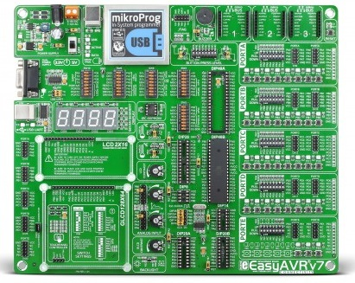

Слика 1. Развојна плоча easy AVR v7

1. Graphic LCD 128x64 (Слика 2.) модул који се користи за приказ рада осцилоскопа. Скраћеница GLCD потиче од Graphic Liquid Crystal Display. GLCD представља екран са течним кристалима и позадинским осветљењем, што значи да је пројектован тако да користи својства модулације светлости течних кристала, а у комбинацији са поларизаторима. Течни кристали не емитују директно светлост, већ користе позадинско осветљење или рефлектор за стварање слика у боји или једнобојно. 128x64 characters даје информацију о томе да је за испис на дисплеју омогућено 128 тачака у шездесет четири реда, односно 1024 пиксела (128х64). Карактери се исписују у осмобитном режиму. Поседује флексибилност стварања фонтова као што су *Аrial, Times New Roman*, као и ограничене анимације.

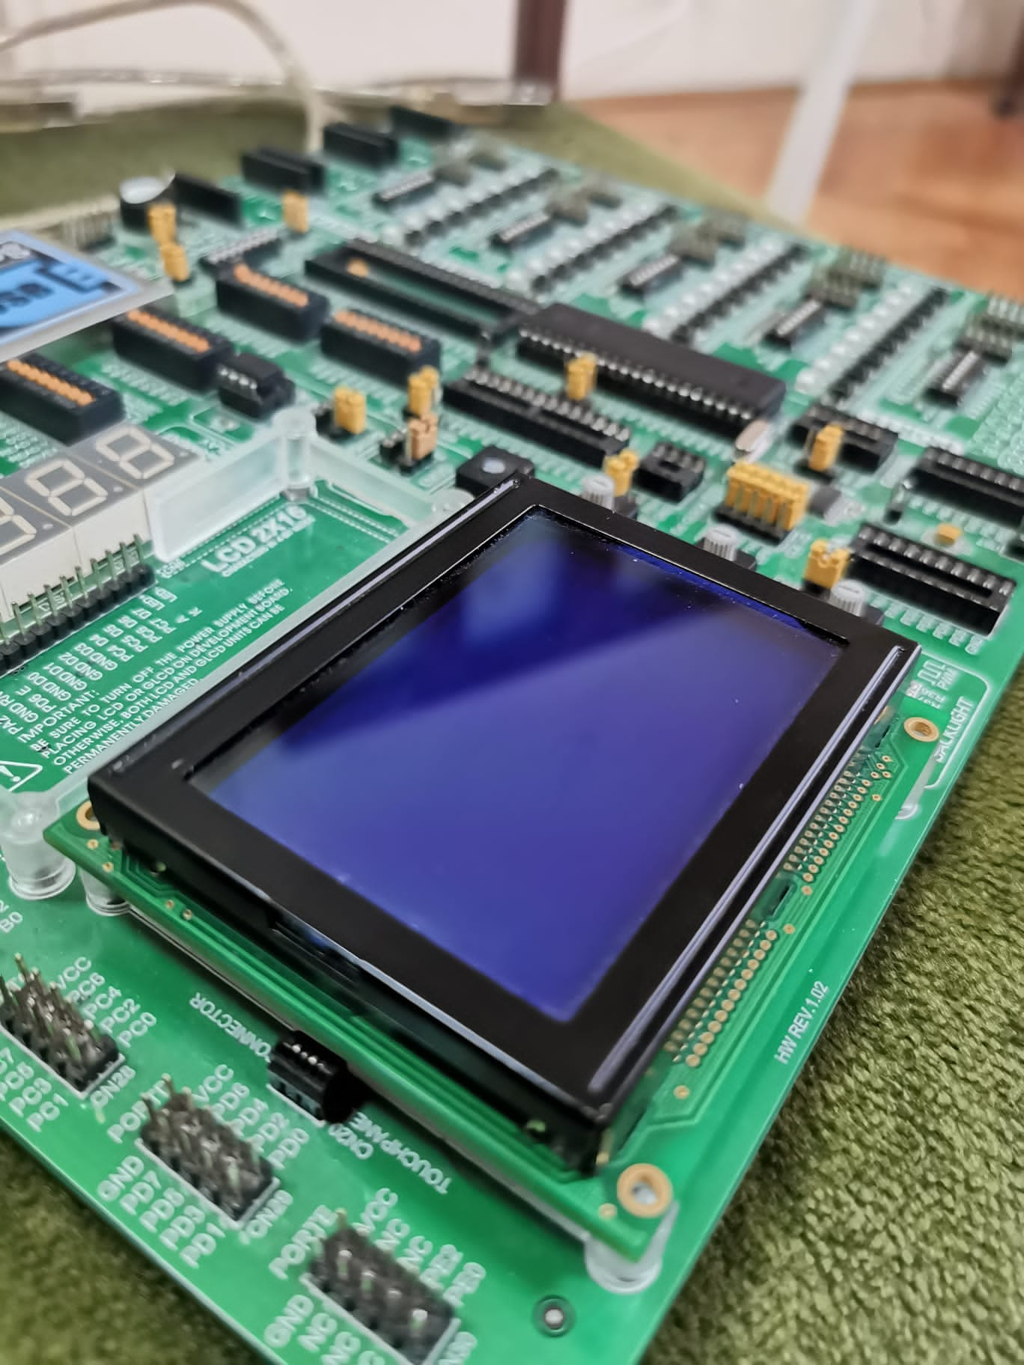

Слика 2. GLCD модул

На слици приказана је целокупна шема хардверске реализације дигиталног осцилоскопа.

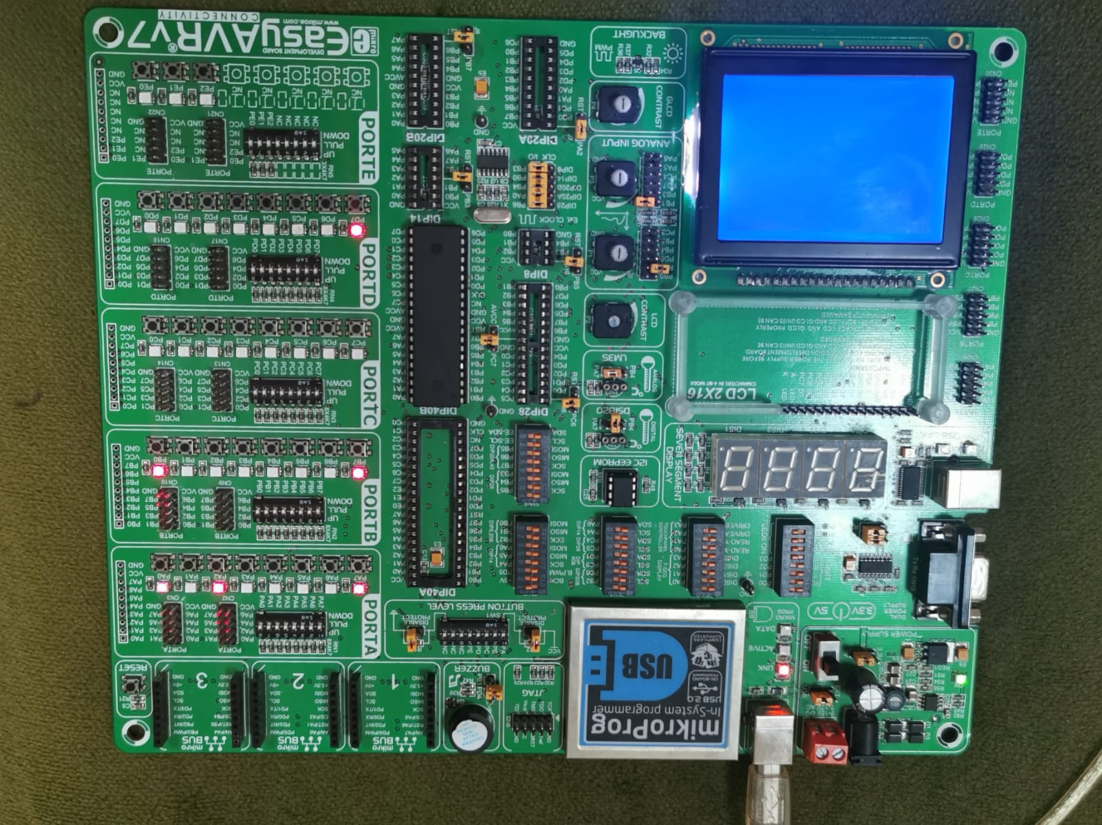

Слика 3. Шема хардверске реализације осцилоскопа

# СОФТВЕРСКА РЕАЛИЗАЦИЈА

Програмирање микроконтролера реализује се коришћењем софтверског пакета MicroC PRO for AVR v.7.0.1 који је развила Mикроелктроника.

Алгоритам рада дигиталног осцилоскопа приказан је на слици 4.

Слика 4. Алгоритам рада дигиталног осцилоскопа

**Дефинисање променљивих**

У првом делу кода дефинисане су променљиве коришћене у даљем раду. Променљива карактерног типа *_THRESHOLD* коришћена је у сврху формирања делитеља задуженог за формирање жељене фреквенције од 10 Hz. Следећа променљива counter такође карактерног типа коришћена је при формирању тајмера и прекида. Као и варијабла *counter, prekid* је такође коришћен за формирање тајмера и прекида. Променљивој *napon* у даљем коду биће додељена вредност очитана са А/Д конвертора и декларисана је као неозначени цео број из разлога што напон може узимати и негативне вредности. Променљива *trigger* формирана је како би се креирао окидач (триигера) чија ће сврха бити описана у даљем коду. Део описаног кода приказан је испод. Варијабле изјадначене са нулом у наставку ће бити инкрементиране.

const char _THRESHOLD = 100;

char counter;

char prekid=0;

unsigned int napon;

short triger=0;

**Повезивање GLCD-а на плочу**

Kaко би се створила могућност приказа неопходно је извршити повезивање тастатуре и GLCD-а на плочу easy AVR v7 преко тачно одређених портова и пинова. Тастатура је на плочу повезана преко порта C, док је за повезивање GLCD-а прилагођен код добијен уз саму инсталацију програма. Начин повезивања GLCD-а може се пронаћи у упутству за ову плочу, или једноставно прочитати податке са плоче, на месту где се GLCD имплементира на исту. Део кода задужен за ова подешавања дат је у наставку.

// Povezivanje tastature na plocu

char GLCD_DataPort at PORTC;

char GLCD_DataPort_Direction at DDRC;

// Povezivanje GLCD modula

sbit GLCD_CS1 at PORTB0_bit;

sbit GLCD_CS2 at PORTB1_bit;

sbit GLCD_RS at PORTA2_bit;

sbit GLCD_RW at PORTA3_bit;

sbit GLCD_EN at PORTD6_bit;

sbit GLCD_RST at PORTD7_bit;

sbit GLCD_CS1_Direction at DDB0_bit;

sbit GLCD_CS2_Direction at DDB1_bit;

sbit GLCD_RS_Direction at DDA2_bit;

sbit GLCD_RW_Direction at DDA3_bit;

sbit GLCD_EN_Direction at DDD6_bit;

sbit GLCD_RST_Direction at DDD7_bit;

**Дефинисање функција**

**Функција прекида (1. део)**

За реализацију тајмера, односно формирање сигнала такта коришћен је прескалер. При сваком такту clock-a долази до инкрементације counter-a. У случају да counter достигне вредност _THRESHOLD-а долази до извршавања прекида, односно ресетовања counter-а, при чему је циклус враћа извршавања враћа на почетак. Описани код дат је у наставку.

void Generisanje1ms() iv IVT_ADDR_TIMER0_COMP ics ICS_AUTO {

if (counter >= _THRESHOLD) {

prekid=1; //izvrsavanje prekida uz ispunjen uslov

PORTb.b7=~PORTB.b7;

counter = 0; // resetovanje brojaca

}

else

counter++; // incrementаcija brojaca

}

Неопходно је истаћи важност прекида при формирању осцилоскопа. Наиме, без присуства прекида дошло би до пребрисавања сигнала, односно, сигнали променљиви у времену, као што су синус или правоугаона поворка у сваком тренутку исцртавали би нови облик преко већ постојећег.

**2. део функције прекида као и главна функција**

TCCR0 је регистар од изузетног значаја за формирање такта. У овом случају подешен је на 3, односно фреквенција рада микроконтролера од 8GHz биће подељена са 64 (подаци из ATmega32 datasheet-a). Након тога следи дељење са OCR0, и на самом крају дељење променљивом _THRESHOLD при чему се добија фреквенција од 10Hz, oдносно максимална фреквенција рада овог дигиталног осцилоскопа.

void main() {

DDRB = 0xFF; // postavljanje PORT-a B kao izlaznog

PORTB = 0; // praznjenje PORT-a B

SREG_I_bit = 1; // flag registar

TIMSK.B1 = 1;

TCCR0 = 3; // registar zaduzen za smestanje sekvence brojanja

TCCR0.B6= 0;

TCCR0.B3= 1;

OCR0 = 120; // registar za manipulaciju velicinom delitelja

Следећа целина односи се на наставак формирања интерапта, при чему је у петљу имплементирана главна функција задужена за сам приказ сигнала.

while (1)

{

if (prekid==1){

prekid=0;

{

char counter=0;

DDRA.B7=1;

Glcd_Init(); // Inicijalizacija GLCD-a

Glcd_Fill(0x00); // Brisanje ekrana

Петља приказана у наставку задужена је за А/Д конверзију, односно претварање аналогног напона послатог са сигнал генератора у дигитални напон, неопходан за рад микроконтролера. А/Д конвертор налази се на пину А6, где ћемо и довести излаз сигнал генератора. Осим тога, вредност варијабле *napon* подешена је на 31, тј. окидање и исцртавање сигнала искључиво у тренутку када је вредност амплитуде 31, односно од половине његове амплитуде ( 63 укупан број тачака ). Ова вредност може се мењати у складу са потребама корисника.

while(1) {

PORTA.b7=~PORTA.b7;

napon = ADC_Read(6)/16; // A/D konvertor

napon=63-napon; // Inverzija iscrtavanja, izbor estetske prirode

if (napon == 31) triger=1; // Okidanje na polovini vrednosti signala

Последња целина кода односи се на исцртавање сигнала. Уколико вредност counter-а достигне максималну вредност (127), долази до брисања екрана и процес исцртавања поново стартује.

if (triger==1){

Glcd_Dot(counter,napon,1); // Iscrtavanje u slucaju zadovoljenja uslova

counter++;

if (counter==127){counter=0; triger=0;

Glcd_Fill(0x00);

Glcd_Line(0, 0, 0, 63, 1); // Formiranje y-ose

Glcd_Line(0, 63, 127, 63, 1); // Formiranje x-ose

}}}

}

}}

1. **ЗАКЉУЧАК**

Задатак семинарског рада успешно је реализован на плочи EasyAVR v7. Имплементиран је дигитални осцилоскоп, који са малим изменама може бити примењен и на реалним системима. Треба истаћи да дигиталан осцилоскоп формиран на овај начин има широку примену, а због своје приступачне цене може бити практичан како у професионалне, тако и у едукативне сврхе. Постоји велики број модификација које се могу имплементирати ради креирања што функционалнијег и иновативнијег уређаја. Jедна од мана је приказ сигнала чија је максимална амплитуда 5 V.

У процесу решавања задатка наишла сам на проблем у виду правилног попуњавања регистара прекида и избора одговарајуће величине делитеља ради формирања већ поменуте радне фреквенције од 10Hz. Проблем је решен коришћењем ATmega32 datasheeta-a који садржи све неопходне информације о правилном попуњавању тачно одређених регистара. Такође, почетна тачка исцртавања на GLCD-у налази се у горњем левом углу, што не представља природни положај, те је било неопходно преместити почетну тачку у доњи леви угао. Главни проблем приликом реализације задатка представљало је правилно увођење функције прекида, како би исцртавање без пребрисавање било могуће.

Треба напоменути да је задатак формирања оваквог дигиталног осцилоскопа само конструкција која поседује много простора за надоградњу. Неке од додатних имплементација естетске биле би креирање могућности за приказ амплитуде сигнала, обележавање оса. Такође, може се имплементирати могућност скупљања и ширења како временске тако и фреквенцијске базе. Наиме, код овог семинарског рада написан је тако да се сигнал исцртава тачка по тачка, унапређење би се могло вршити скупљањем и груписањем тачака у бафер, те директно исцртавање из бафера.

# СПИСАК СЛИКА

Слика 1. Развојна плоча easy AVR v7

Слика 2. GLCD 128х64 модул

Слика 3. Шема хардверске реализације осцилоскопа

Слика 4. Алгоритам рада дигиталног осцилоскопа

# ЛИТЕРАТУРА

1. User manual ATmega32, Атмел, 2011.
2. ЕasyAVR_v7_manual_v101, MikroElektronika.